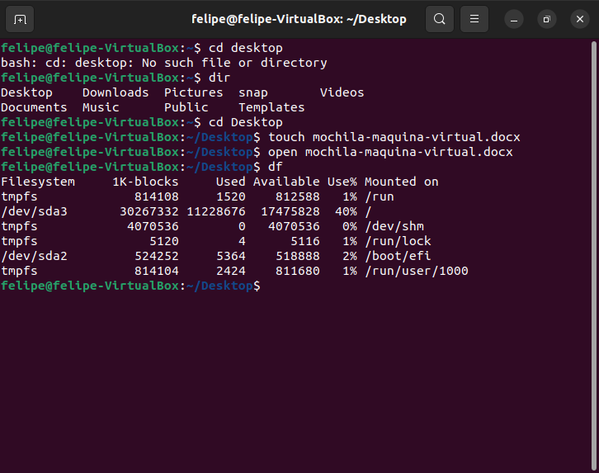

df es el comando que nos permite ver el sistema de archivos utilizado en nuestra distribución de Linux. Muestra tanto el espacio utilizado como el disponible en nuestro sistema, y el directorio en el que estos formatos se encuentran montados. Las partición principal es dev / sdaque es en donde se encuentran la mayor parte de las cosas que utilizamos del SO

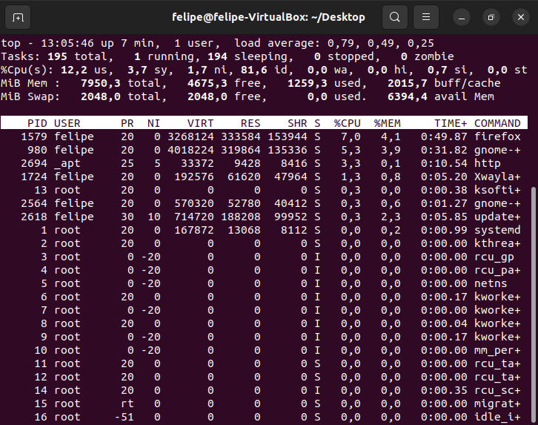

Top está mostrando los procesos que el SO está ejecutando en este momento y el uso de recursos que cada uno hace. Tambien muestra las tareas que el kernel está administrando. Tiene id de los procesos, el usuario que los está ejecutando, el estado, la memoria virtual, memoria fisica (RAM) porcentaje de CPU y memorias utilizados, tiempo de ejecución y los comandos.

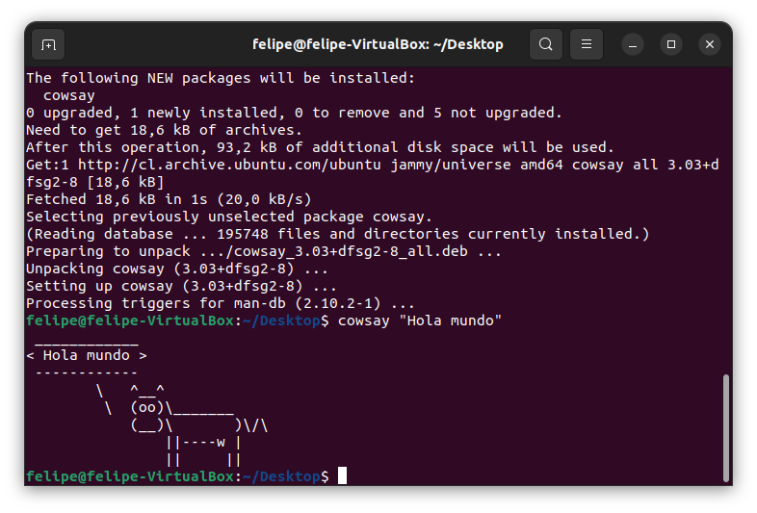

al instalar cowsay como un usuario root a nuestro PATH, al usar el comando y colocando luego un fragmento de texto entre comillas, hará que se muestre la figura de una vaquita y una burbuja de diálogo saliendo de esta en formado ASCII, conteniendo esta última lo que le pasamos al comando cowsay para que esta lo replique en el output de nuestra terminal.

